1. Potrebno je napraviti sljedeće strukture:
   1. **Bolnica**

*naziv* ***char***

*grad* **char**

*brZaposlenih***int**

* 1. **Odjel**

*Bolnica* **bolnica**

*naziv* **char**

*cijenaPoDanu* **float,**

* 1. **Pacijent**

*imePrezime* **char**

*Odjel* **odjel**

*godiste* **int**

*osiguran* ***bool***

Zatim kreirati funkcije

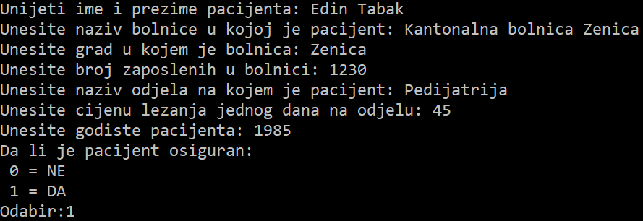***pacijent*** *unosPacijenta()* – koja vrši unos svih podataka za jednog pacijenta

***void*** *ispisPacijenta(****Pacijent)*** *–* koja će vršiti ispis svih podataka pacijenta

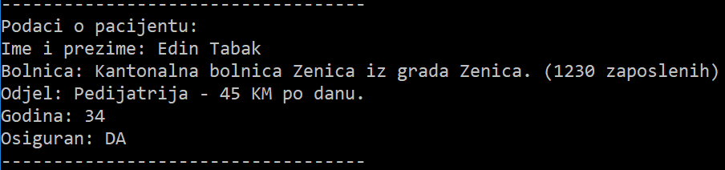

***float*** *cijena(****Odjel, int****) -*  koja rekurzivno računa cijenu **n-tog** dana na odjelu, ako je odjel uveo politiku da se svaki naredni dan računa kao 95% prethodnog dana

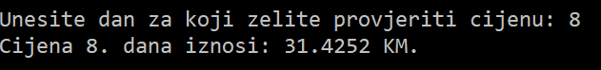

2) Korisnik unosi broj pacijenata koliko želi unijeti i onda je potrebno dinamički kreirati niz struktura Pacijent. Modifikovati funkciju iz zadatka broj 1 na sljedeći način:

***Pacijent*** *unosPacijenta()* –> ***void*** *unosPacijenata(pacijent *, int)* koja vrši unos svih podataka za niz pacijenata (primjer za unos 2 pacijenta)

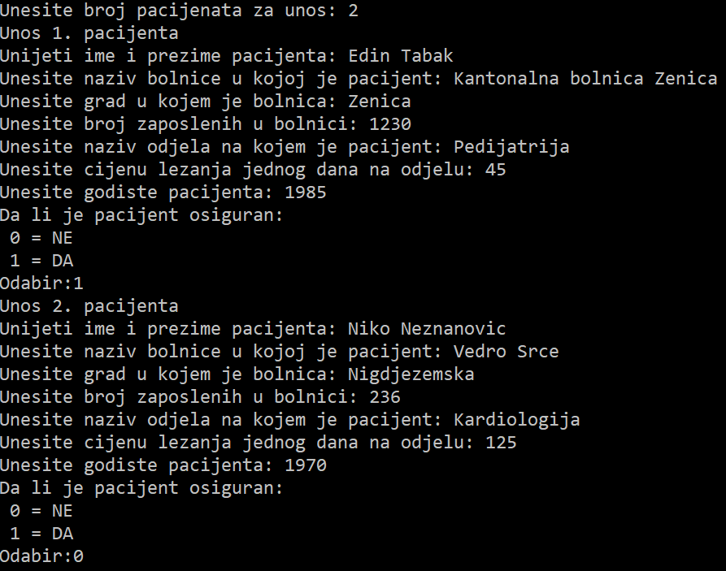

Nakon unosa potrebno je izvršiti ispis svih pacijenata koristeći funkciju iz prvog zadatka za ispis ***void*** *ispisPacijenta(****Pacijent)***

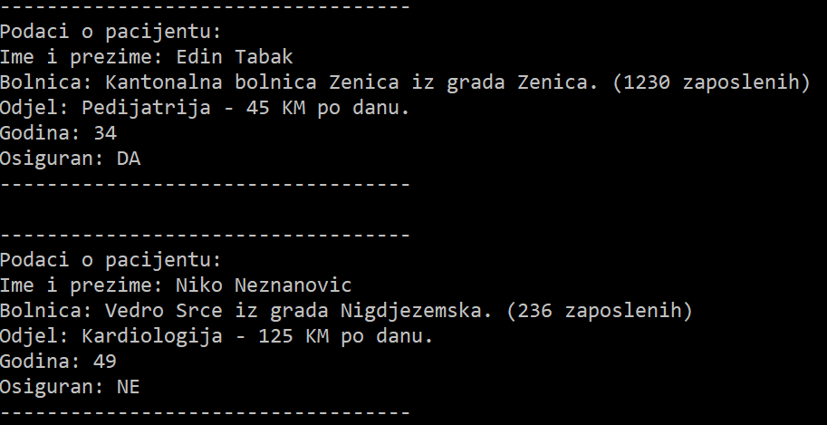

Napraviti funkciju ***void*** *promjenaBolnice****(Pacijent &)***  *-* u kojoj vršimo promjenu bolnice pacijenta, funkcija prima referencu.

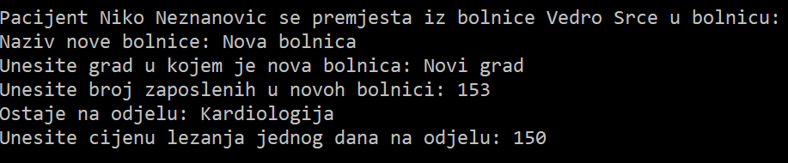

Na kraju programa potrebno je izvršiti recikliranje memorije.